**OSNOVNA ŠKOLA IVANA PERKOVCA**

**Šenkovec, Zagrebačka 30**

**Š k o l s k a k u h i n j a**

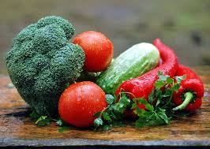

**J E L O V N I K**

**PRODUŽENI BORAVAK**

**16.09.2024. – 20.09.2024.**

**DORUČAK RUČAK**

**PONEDJELJAK:**

Kruh, pileća pašteta, Juneći saft, njoki, zelena salata,

čaj s medom i limunom kruh, voće

**UTORAK:**

Pečena jaja, punozrnati/polubijeli kruh, Varivo od kelja s kobasicama,

svježa paprika kruh, voće

**SRIJEDA:**

Topli sendvič, čaj s medom i limunom Pečena piletina, mlinci, polubijeli kruh, salata, voće

**ČETVRTAK:**

Puter štangica, grčki jogurt Pire krumpir, čufte u umaku od rajčice, raženi/polubijeli kruh, voće

**PETAK:**

Kukuruzni/polubijeli kruh, Juha, pohani oslić, krumpir-salata,

sirni namaz, rajčica kruh, voće

D o b a r t e k !